Отчет лабораторной работы № 5

Цель: определить границы применимости рекурсивного и итерационного подхода вычисления функции.

Задачи:

1. Написать программу сравнительного вычисления функции F(1) = 1;   
   F(2) = 2; F(n) = (-1)n\*(F(n-1)- F(n-2) /(2n)!) при n > 2
2. Сравнить результаты исследования времени выполнения и представить в табличной и графической форме.

Словесно-формульный алгоритм

1. Задается максимальное время “n” выполнения функций (рекурсивной и итерационной)
2. Выполняется цикл в котором выполняются функции рекурсивного и итерационного подхода вычисления и считается время выполнения каждой функции. После каждой итерации цикла теста глубина(количество итераций) функций возрастает на 1. Цикл завершается после того как время выполнения рекурсивного или итерационного подхода будет превышать время “n”
3. После преобразуем полученные данные входе теста и выводим их на графике и таблице.

Результаты выполнения

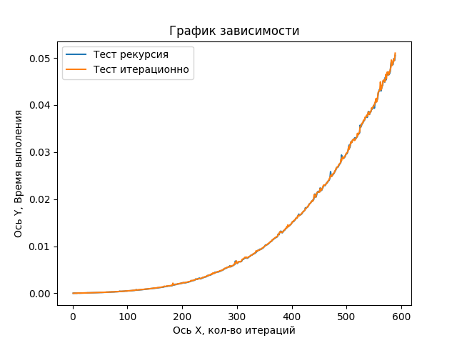

Вывод

В результате теста двух подходов время выполнения рекурсивного подхода и итерационного не отличались значительно, но максимальная глубина не больше 1000.